软件著作权登记材料

云寻智慧农业AI工作台软件
  - 操作说明书
V1.0.0
Git Tag v1.0.0 | Commit b952778 | 数据库 Schema 1

1. 使用说明与版本边界
说明目的：本说明书用于说明云寻智慧农业AI工作台软件 V1.0.0 的登录、农技问答、会话管理、田间图片初步诊断、今日农活建议、个人设置和健康检查操作。
功能基线：所有文字和截图均以 Git 标签 v1.0.0、Commit b952778、数据库 Schema 1 为唯一依据。
演示边界：截图环境没有配置真实模型 Key。农技问答、图片诊断和农活建议以本地演示输出展示界面流程，不构成真实农业诊断或用药结论。
软件全称 | 云寻智慧农业AI工作台软件
软件简称 | 云寻AI
机器版本 | 1.0.0
文案版本 | V1.0.0
正式数据库版本 | Schema 1
主要运行方式 | Windows 本机或受控局域网浏览器访问

2. 界面操作说明
以下页面按实际使用顺序说明。每张图片均来自 V1.0 标签快照的真实运行界面，使用临时数据库和虚构示例数据。

01. 登录页
展示软件简称、运行模式、模型状态以及登录和访客入口。
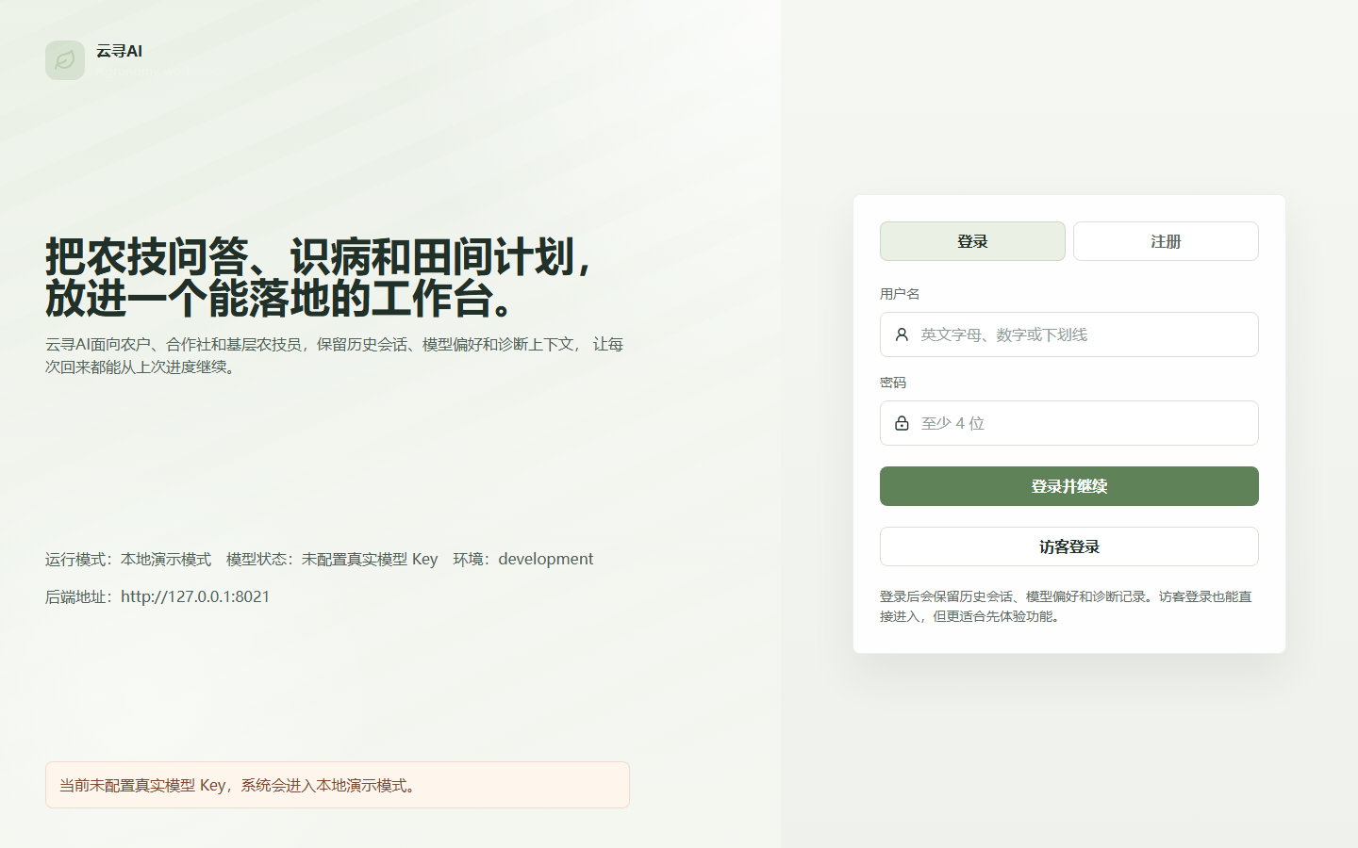
图 1 登录页
操作说明：打开前端地址，在登录区域输入已有账号，或选择“访客登录”直接体验。
一致性与安全说明：登录页只展示运行状态，不展示 Token、密码明文或 API Key。

02. 用户注册
展示显示名称、用户名和密码三个注册字段。
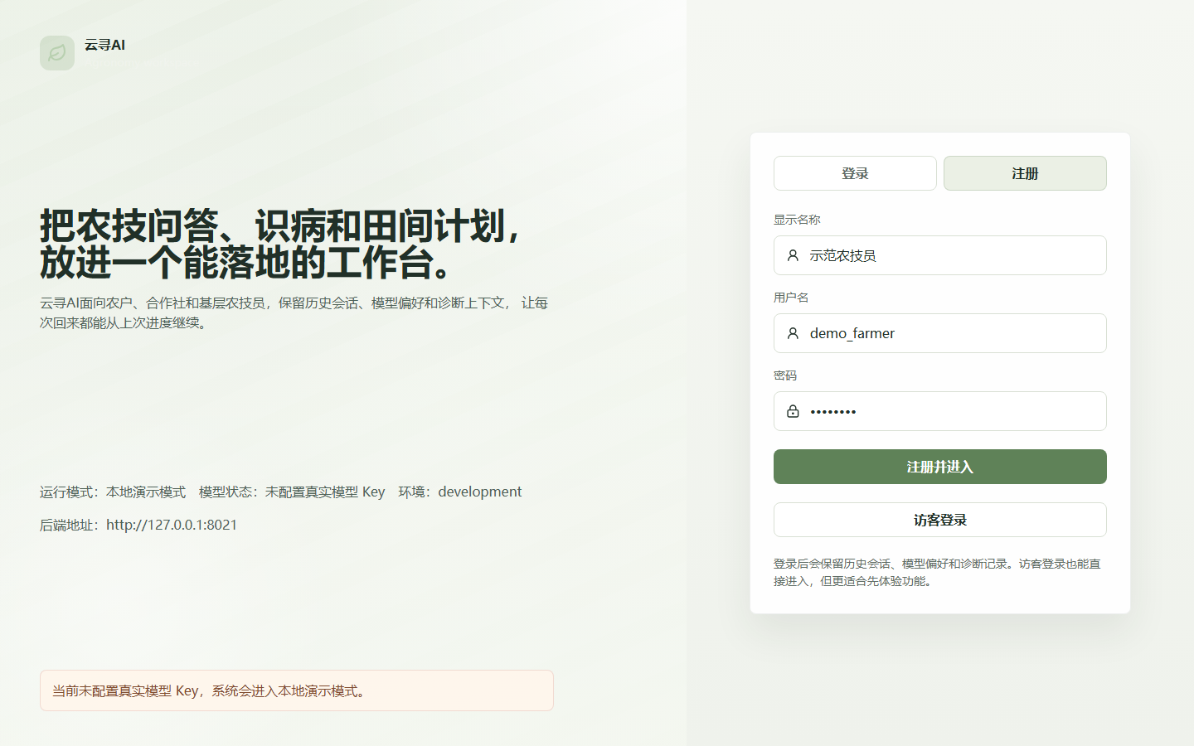
图 2 用户注册
操作说明：切换到“注册”，填写显示名称、用户名和至少四位密码，然后选择“注册并进入”。
一致性与安全说明：图中账号为虚构示例，未提交注册。

03. 访客首页
访客登录后进入智能问答工作台，可看到功能导航和运行状态。
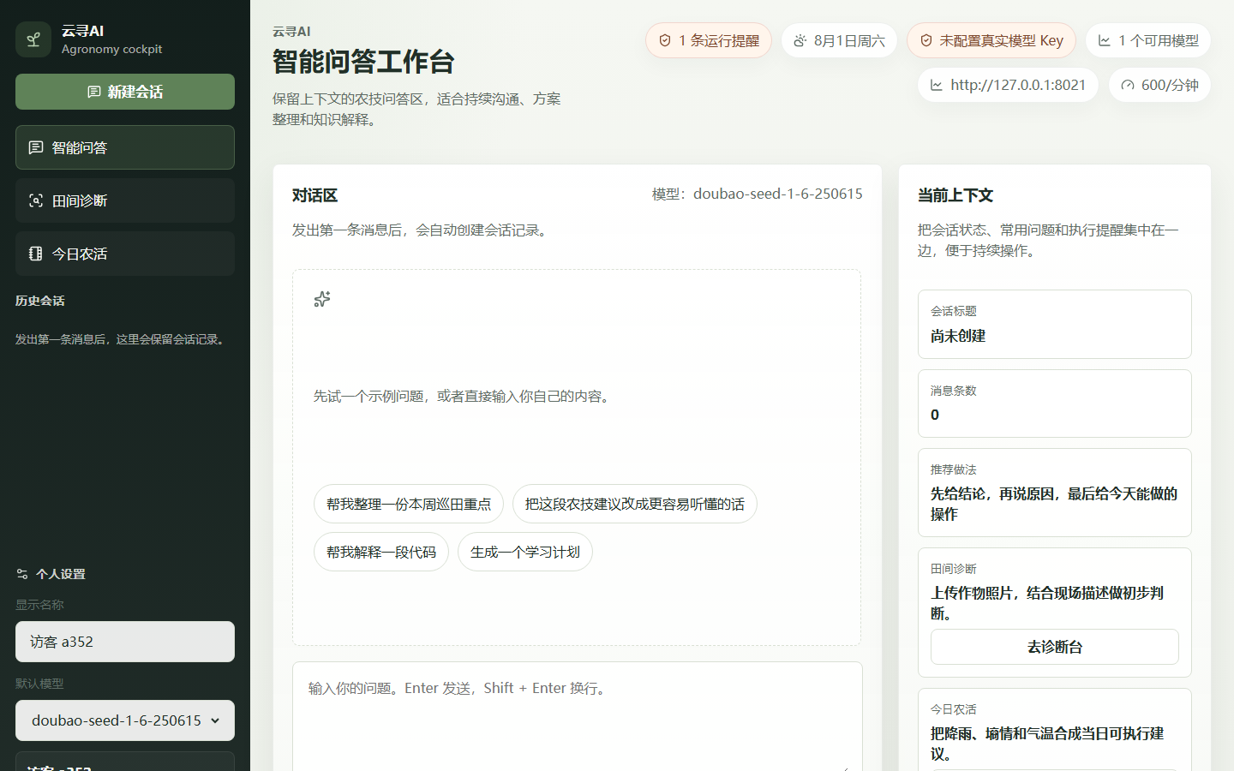
图 3 访客首页
操作说明：选择“访客登录”，系统创建临时访客身份并进入首页。
一致性与安全说明：首页功能均属于 V1.0；页面使用本地演示模式。

04. 农技问答空状态
展示示例问题、当前上下文和消息输入区。
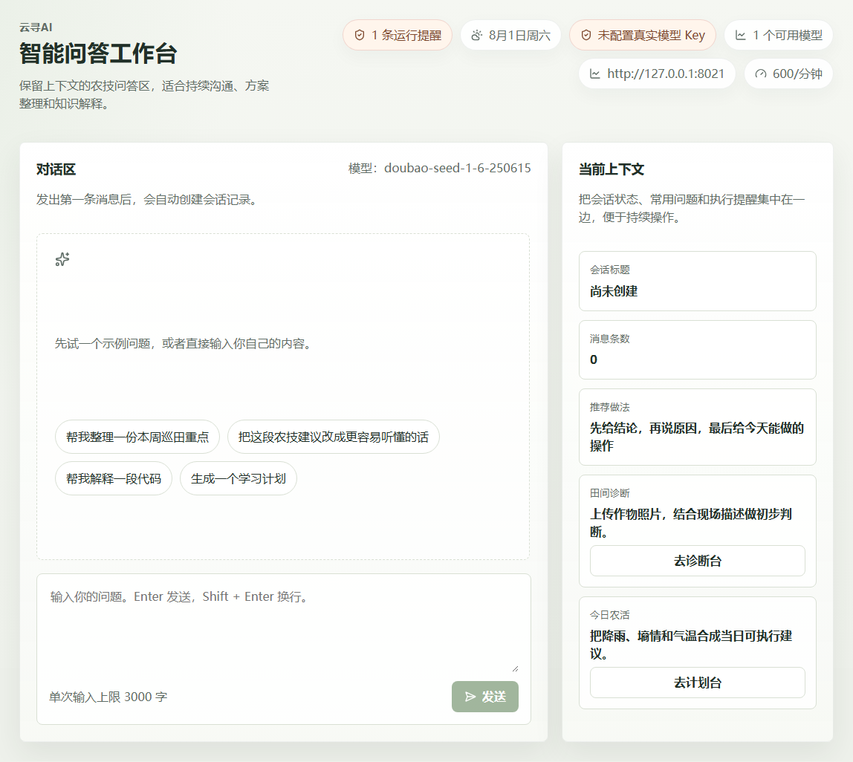
图 4 农技问答空状态
操作说明：可点击示例问题自动填入，也可直接在输入框中填写问题。
一致性与安全说明：发送第一条消息后才会创建并保存会话。

05. 新建农技会话
展示新会话中的问题准备状态。
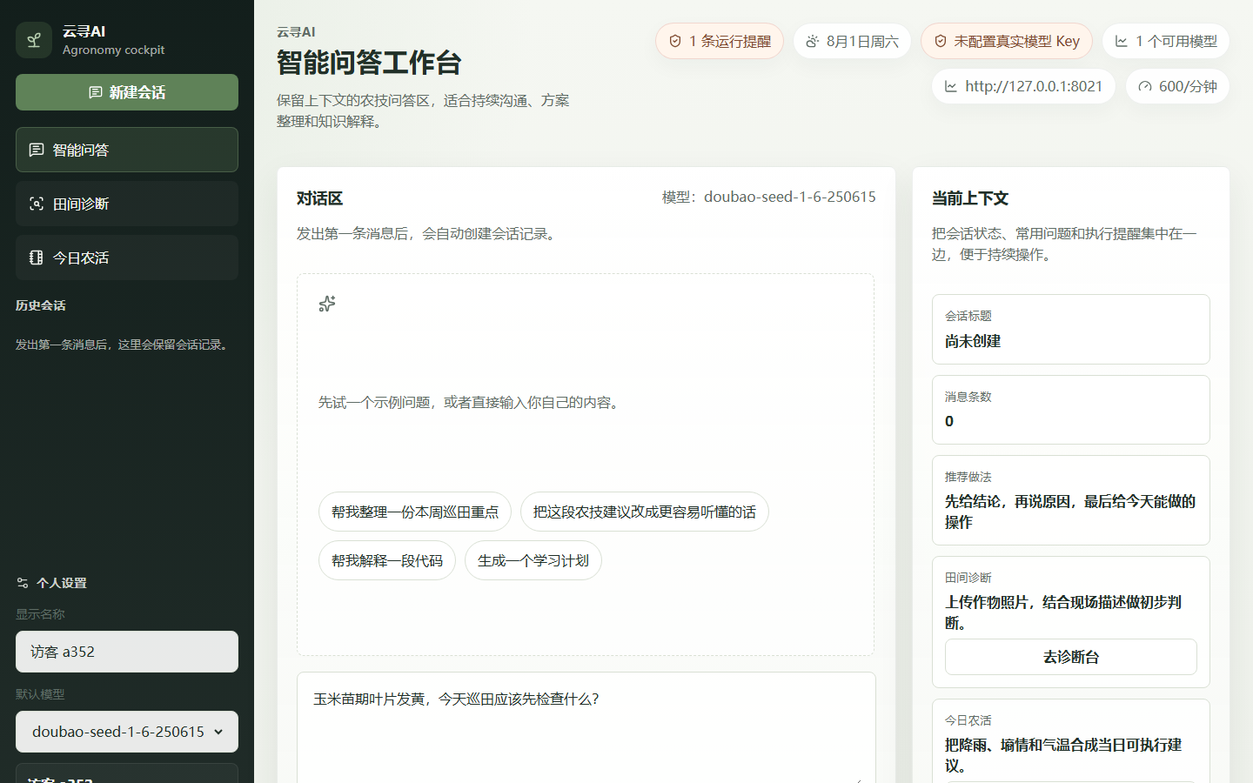
图 5 新建农技会话
操作说明：选择“新建会话”，输入作物、生长期、症状或巡田目标。
一致性与安全说明：问题使用虚构农业场景，不含个人或地块敏感信息。

06. 消息发送中
展示用户消息、助手占位消息和处理中状态。
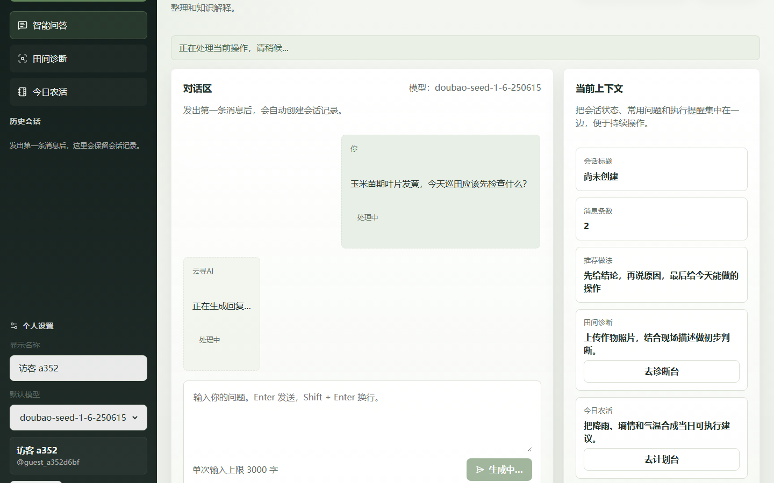
图 6 消息发送中
操作说明：选择“发送”后，界面立即显示消息并锁定重复提交，等待后端返回。
一致性与安全说明：处理中状态属于 V1.0 的消息交互能力。

07. 演示模式回复
展示本地演示模式下的农技建议和安全提醒。
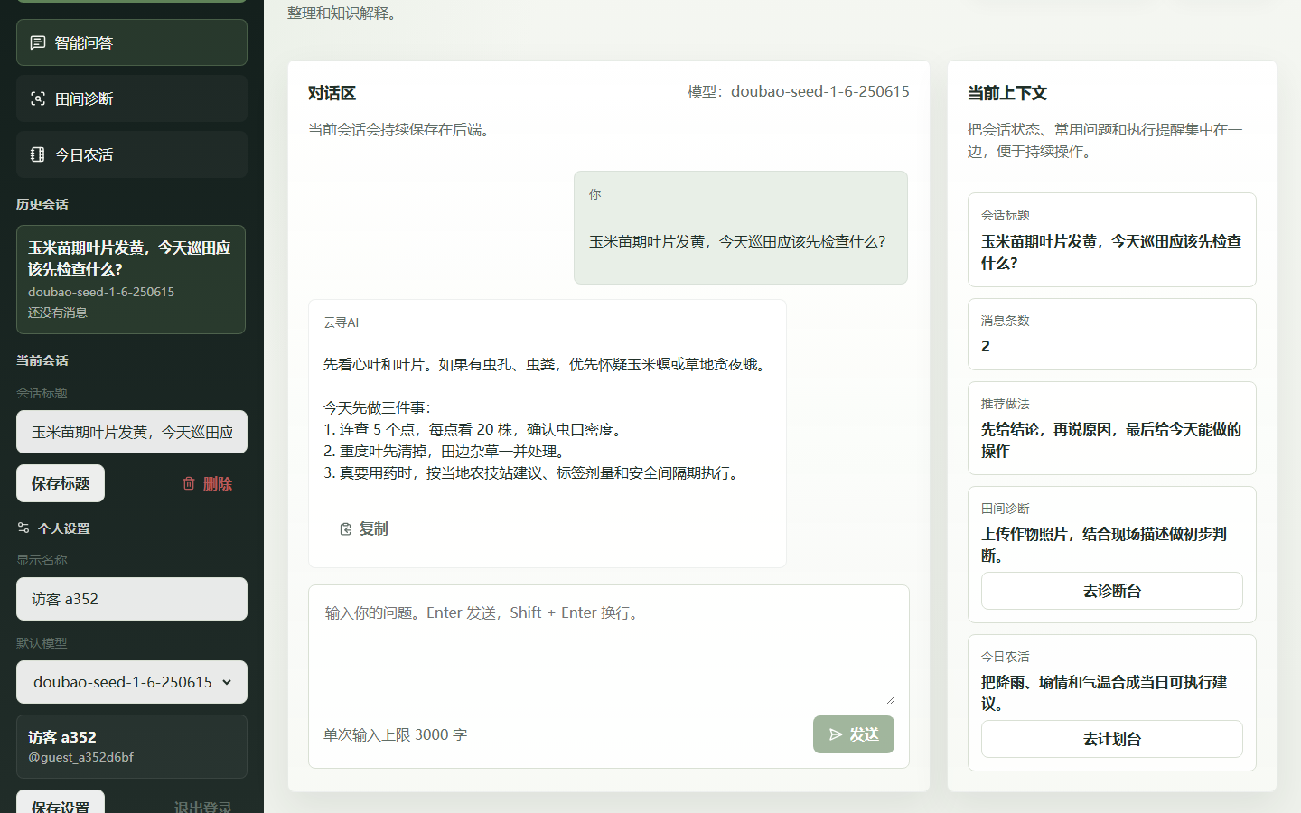
图 7 演示模式回复
操作说明：后端未配置真实模型 Key 时，根据问题关键词返回固定演示建议。
一致性与安全说明：演示回复不代表真实模型诊断，农药使用仍应遵循当地农技指导和标签。

08. 会话历史列表
展示多个农技问答会话及其标题、模型和最近消息。
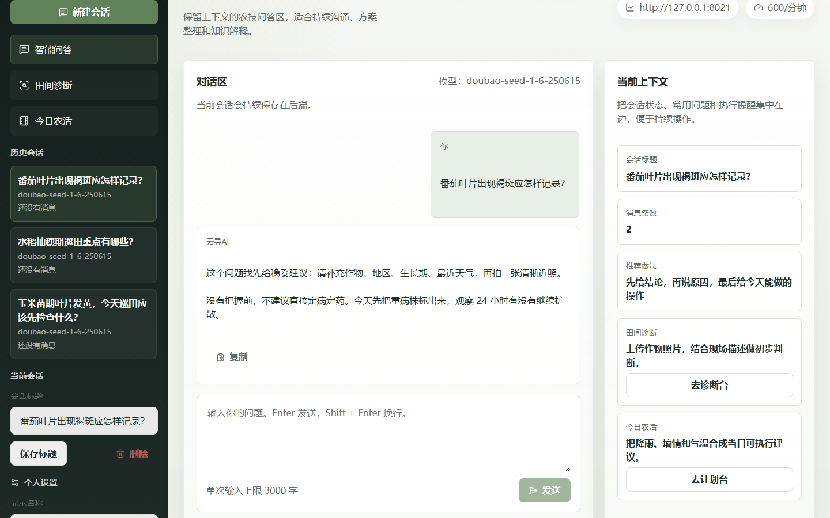
图 8 会话历史列表
操作说明：发送新问题后，历史会话保存在左侧；选择任一会话可恢复上下文。
一致性与安全说明：图中会话标题和内容均为虚构示例。

09. 会话重命名
展示会话标题修改后的结果。
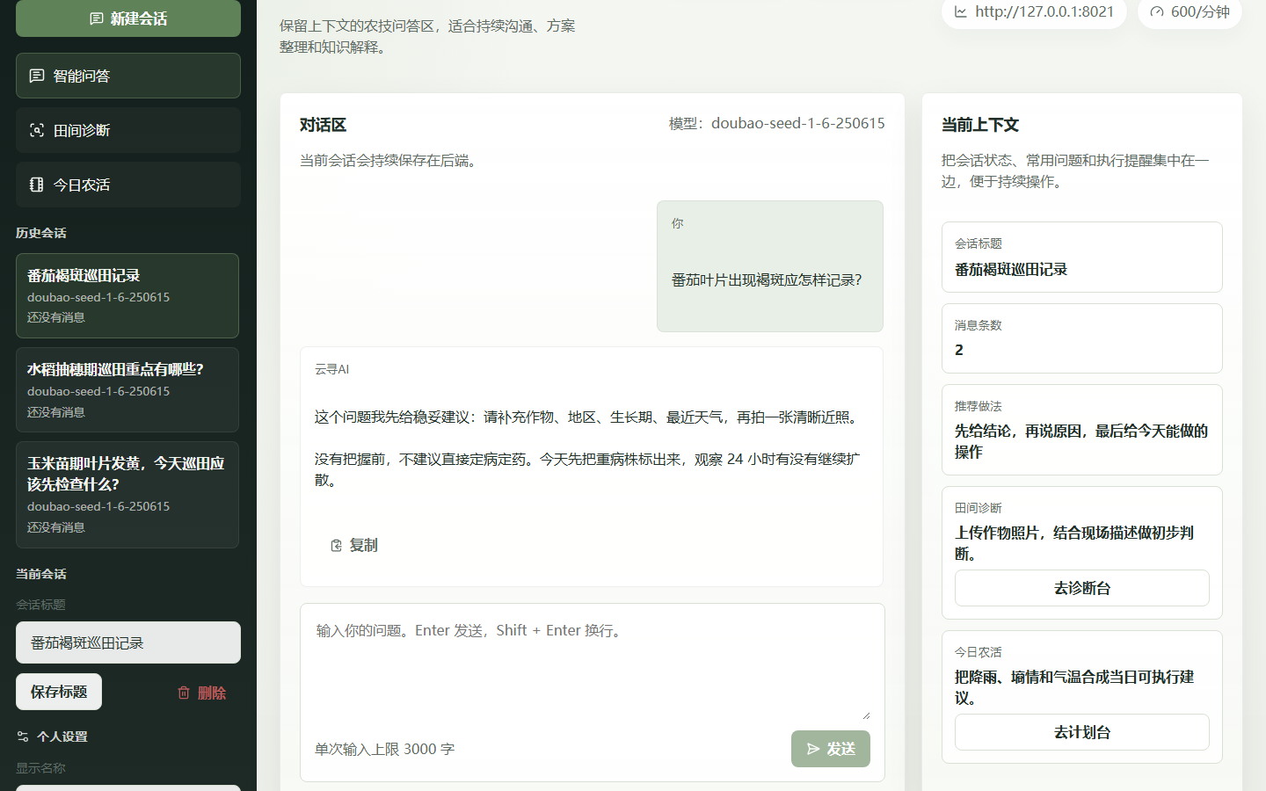
图 9 会话重命名
操作说明：选择历史会话，在“当前会话”区域修改标题并选择“保存标题”。
一致性与安全说明：重命名只改变会话标题，不改变消息内容。

10. 会话删除确认
展示删除会话前的二次确认对话框。
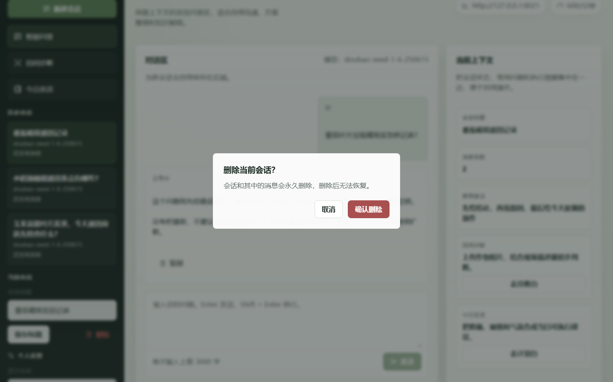
图 10 会话删除确认
操作说明：选择“删除”后核对提示；确认删除将永久移除会话及其消息。
一致性与安全说明：本图停留在确认阶段，没有执行删除。

11. 长会话历史
展示消息超过单次加载数量后的“加载更早消息”入口。
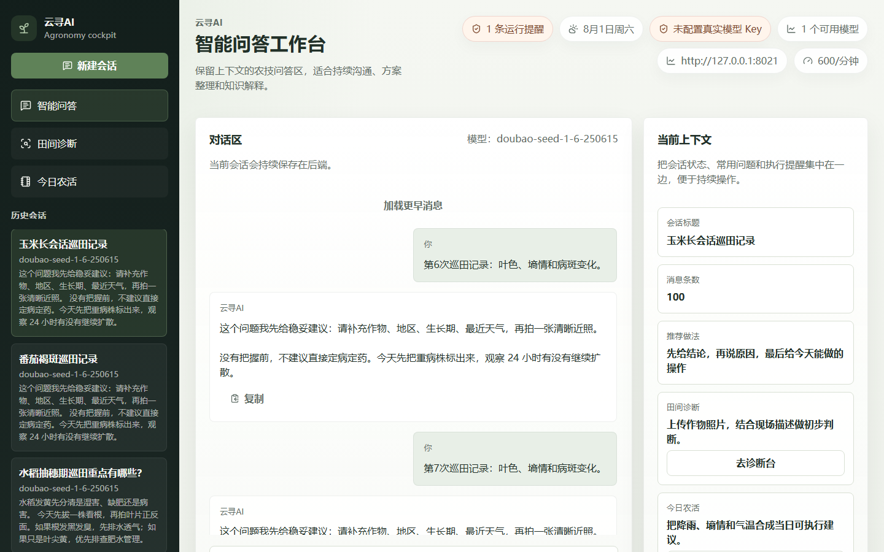
图 11 长会话历史
操作说明：进入长会话后选择“加载更早消息”，系统按游标继续读取历史记录。
一致性与安全说明：截图使用自动生成的虚构巡田记录。

12. 发送失败恢复
展示网络失败后的消息状态、错误提示和输入恢复。
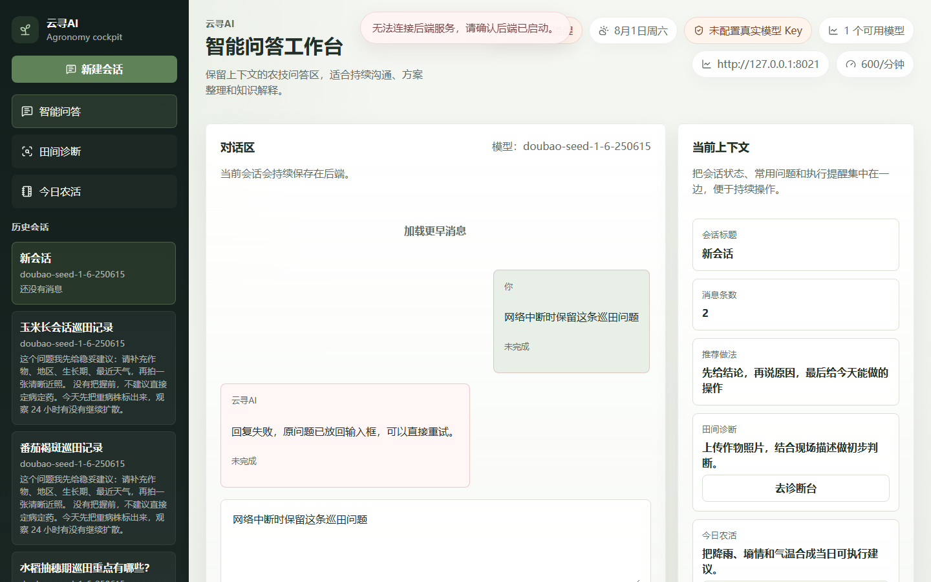
图 12 发送失败恢复
操作说明：请求失败时，原问题会回到输入框，用户可检查服务后再次发送。
一致性与安全说明：错误界面不显示内部异常堆栈、Token 或请求凭证。

13. 图片诊断入口
展示作物图片上传、作物选择、情况描述和诊断入口。
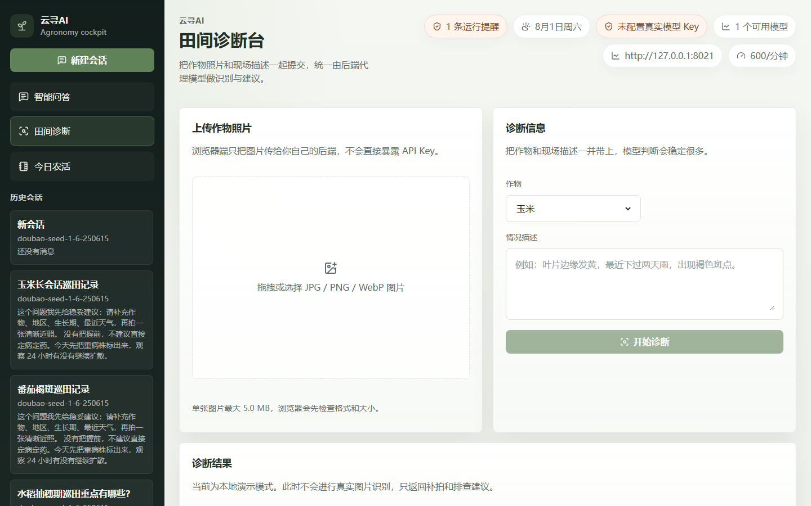
图 13 图片诊断入口
操作说明：选择 JPG、PNG 或 WebP 图片，填写作物和现场症状后开始诊断。
一致性与安全说明：本地演示模式不会进行真实图片识别。

14. 图片校验提示
展示不支持文件格式时的前端校验。
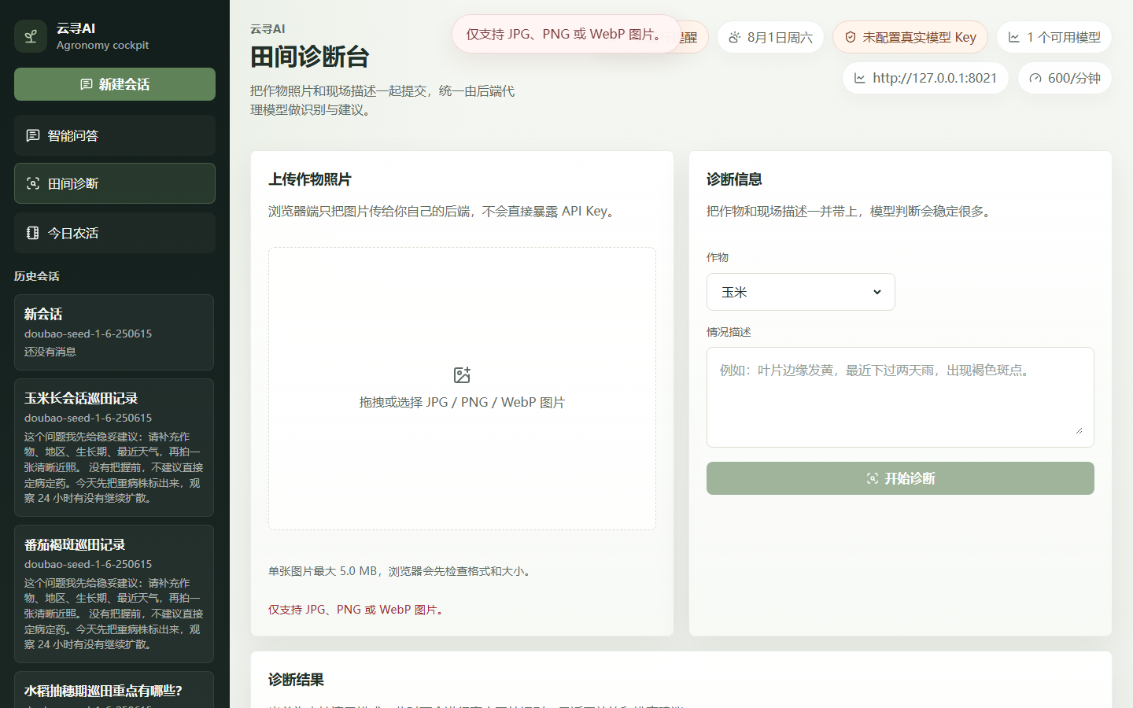
图 14 图片校验提示
操作说明：选择非 JPG、PNG、WebP 文件后，系统拒绝文件并提示允许的格式。
一致性与安全说明：校验在上传前完成，避免无效文件进入后端。

15. 图片初步诊断结果
展示演示模式返回的补拍和排查建议。
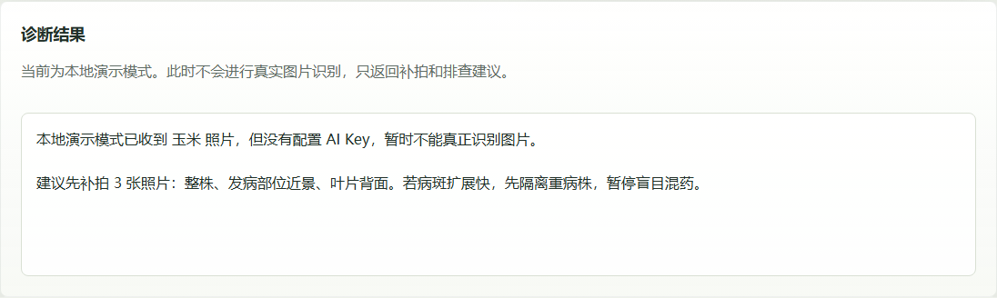
图 15 图片初步诊断结果
操作说明：上传示例图片并提交后，在“诊断结果”区域查看回复。
一致性与安全说明：截图明确声明未配置 AI Key，不把演示结果写成真实病害识别。

16. 今日农活输入
展示作物、生长期、气温、降雨概率和土壤湿度输入。
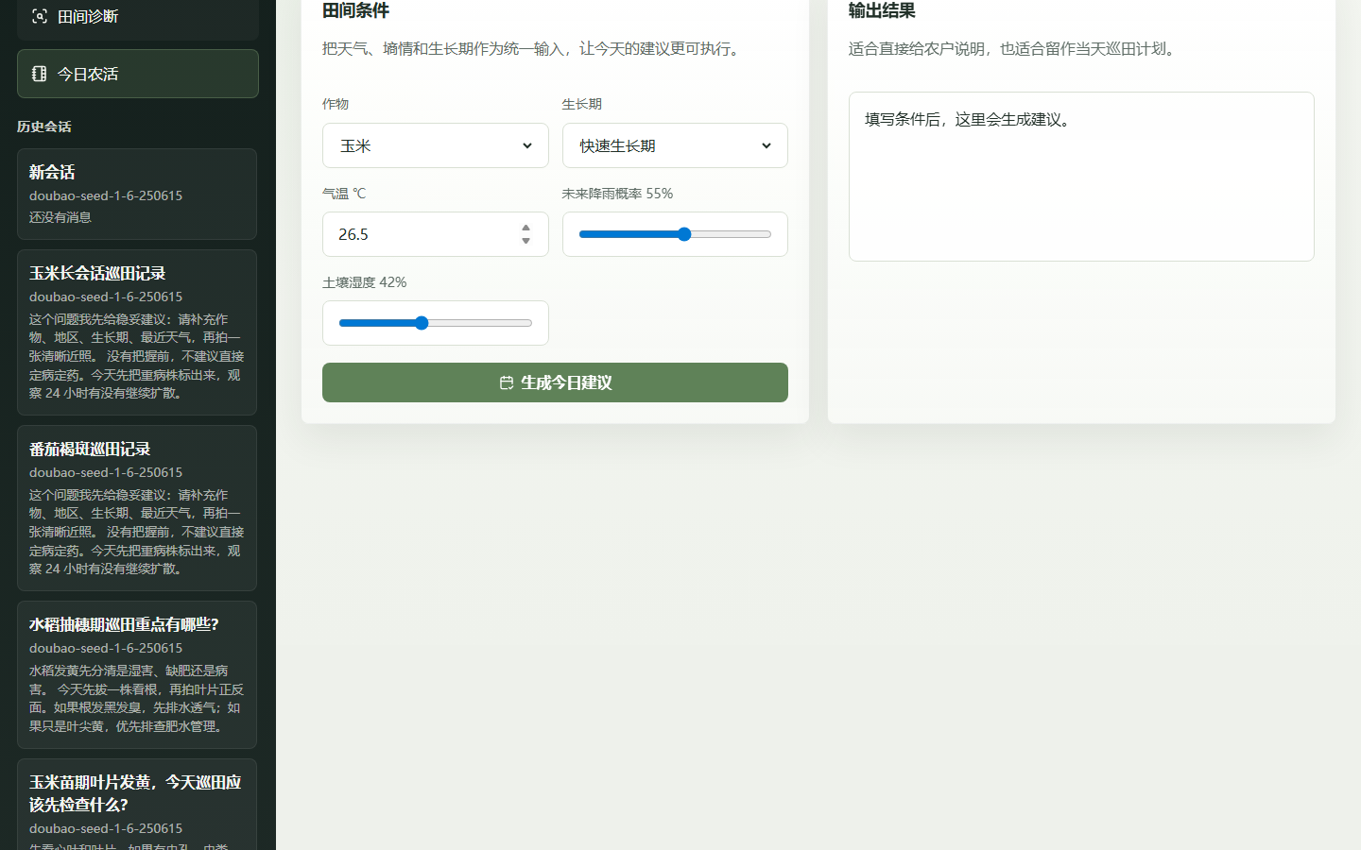
图 16 今日农活输入
操作说明：根据当天实际情况填写田间条件，然后选择“生成今日建议”。
一致性与安全说明：图中数值和作物均为虚构示例。

17. 今日农活建议
展示根据田间条件生成的巡田、肥水和风险建议。
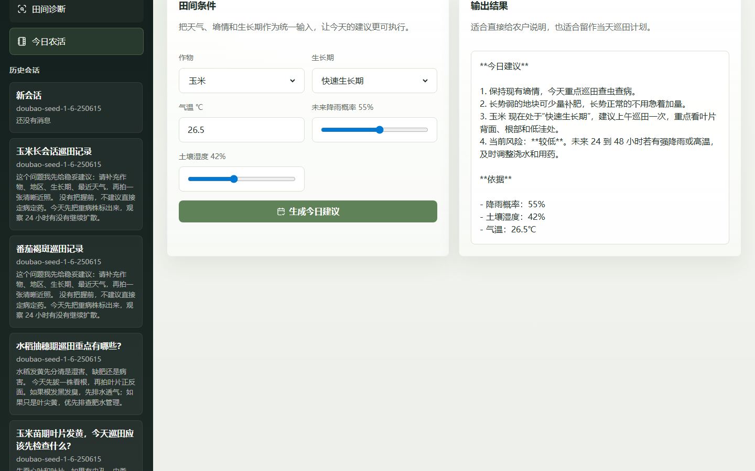
图 17 今日农活建议
操作说明：提交条件后，在右侧输出区域查看当日建议及其依据。
一致性与安全说明：建议用于计划辅助，不能替代当地气象预警和农技人员判断。

18. 用户资料设置
展示显示名称、默认模型、保存设置和退出入口。
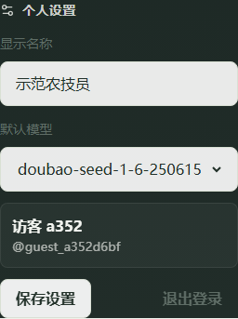
图 18 用户资料设置
操作说明：修改显示名称或默认模型后选择“保存设置”；结束使用时选择“退出登录”。
一致性与安全说明：图中访客标识由系统临时生成，不是申请人的真实账号。

19. 后端健康检查
展示 V1.0 后端健康状态、运行模式和主要限制。
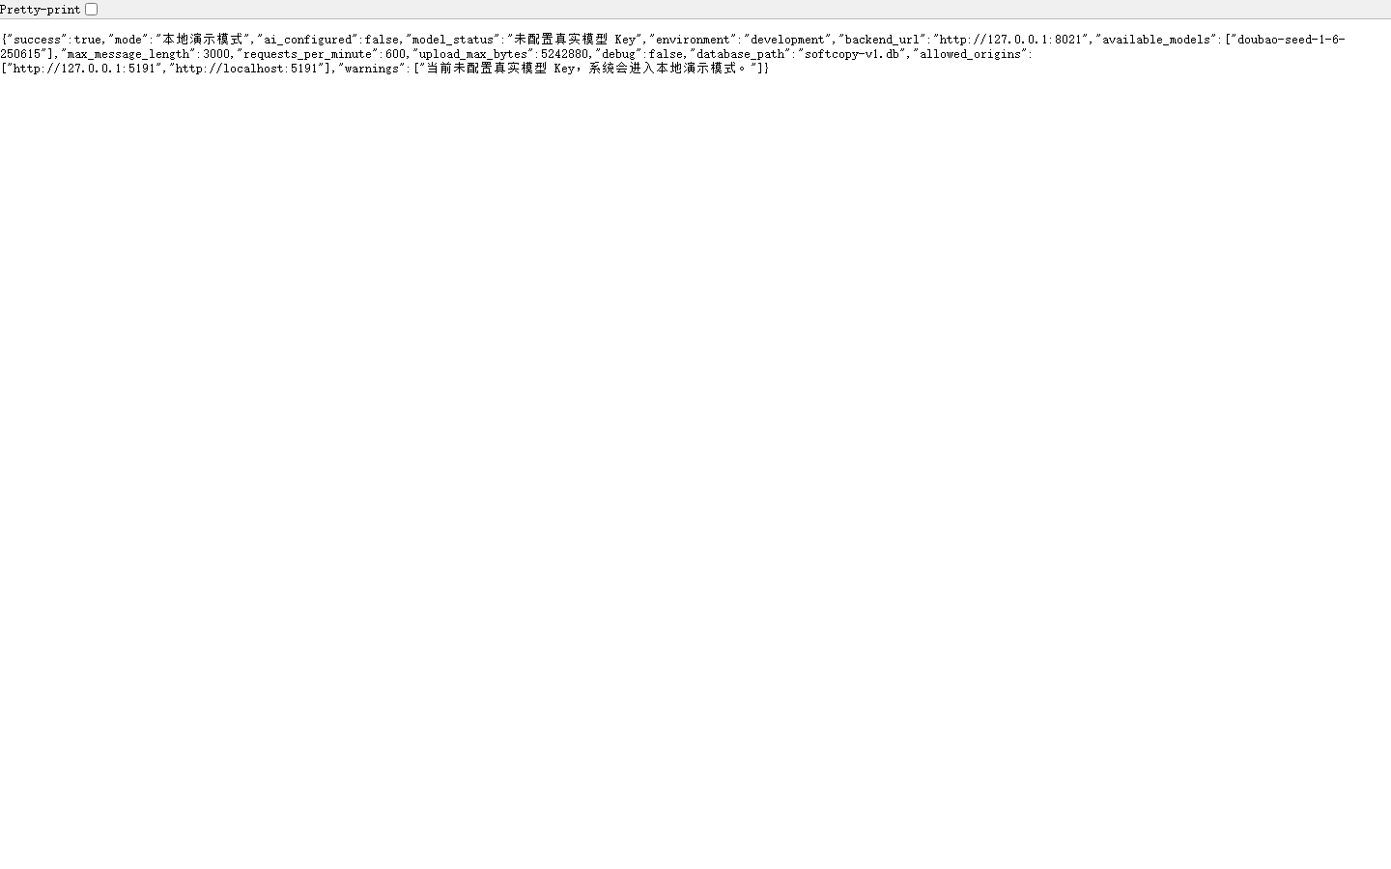
图 19 后端健康检查
操作说明：在浏览器访问后端健康检查地址，可确认服务是否运行和模型是否配置。
一致性与安全说明：健康响应不包含真实 Key；截图中的端口和数据库文件名属于隔离截图环境。

20. 移动端导航
展示 390×844 视口下展开的响应式导航。
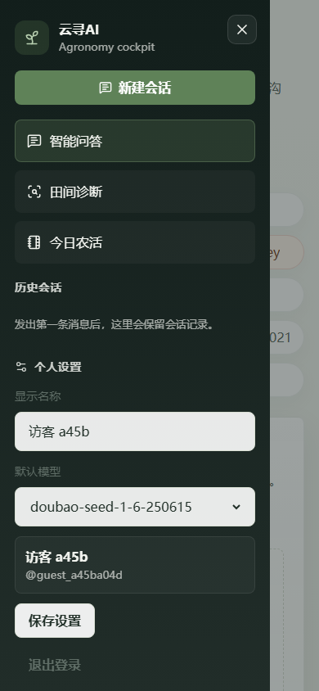
图 20 移动端导航
操作说明：在移动端选择左上角菜单按钮，展开功能导航和个人设置。
一致性与安全说明：V1.0 支持局域网浏览器访问，但不等同于独立移动 App。

